

17.10.2024

TZ – Dva skvělé tipy pod stromeček. Pleťové sérum s kmenovými buňkami a sérum na řasy

Vánoce se nezadržitelně blíží. Už máte všechny dárky nakoupené? Pokud ještě ne, vsaďte na produkty od Di Angelo Cosmetics. Všechny ženy milují pod stromečkem kvalitní kosmetiku. Značka je ideální pro ty ženy, které si uvědomují svou krásu a chtějí ji podpořit jedinečnými a účinnými produkty.

Omlazující pleťové sérum s kmenovými buňkami
Intenzivní anti-agingové sérum Intense Stem Cell je to pravé po 35. roce nebo při prvních hlubších vráskách. Intenzivně regeneruje a hydratuje pokožku, zpevňuje ji, zlepšuje pružnost, vyhlazuje vrásky a zpomaluje tvorbu nových.
- Sérum obsahuje kmenové buňky ze vzácné odrůdy švýcarských jablek Uttwiler Spätlauber, které umí regenerovat, zpomalit stárnutí a chrání před nepříznivými vnějšími vlivy. Kmenové buňky jsou bohaté na bílkoviny a pronikají do hlubokých vrstev pokožky, kde prodlužují životní cyklus kožních buněk a chrání je.
- Další aktivní látky jsou hydratující kyselina hyaluronová, glycerin, antioxidační extrakt z mořské řasy puchratky kadeřavé (známé také jako irský mech), minerály, vitamín C a vitaminy skupiny B.
- Sérum je vhodné i na krk a dekolt, kde se známky stárnutí projevují také.
- Stačí vždy večer aplikovat pár kapek na čistou pleť obličeje, krku a dekoltu, jemně vmasírovat a nechat vstřebat. Pokožka bude mladistvá, dokonale hydratovaná, vyplněná a vyhlazená. Rozdíl uvidíte už po několika aplikacích.

Sérum pro podporu růstu řas
Sérum pro růst řas No. 1 Lash stojí na přírodní bázi a stalo se hotovým bestsellerem. Řasy jsou s ním nejen delší, ale i hustější, pevnější, pružnější a tmavší.
- První výsledky lze pozorovat už přibližně za 4 týdny, maximálního efektu je dosaženo po cca 3 měsících. Už během prvních týdnů uvidíte nárůst o 4 až 7 milimetrů.
- Tajemství séra je ukryto ve složení, které dodává výživné látky přímo ke kořínkům řas. Účinná směs se skládá ze 4 silně koncentrovaných peptidů a dalších látek, které řasy posílí, podpoří zdravý růst a zabraňují lámání.
- Aplikace séra je díky pěnovému aplikátoru rychlá, přesná a jednoduchá. Stačí jej po dokonalém odlíčení 2krát denně aplikovat podél linie horních i dolních řas.

Di Angelo Cosmetics je značka pro ženy, které hledají řešení nejen pro péči o své řasy, ale také obnovení a uchování mladistvého vzhledu. Produkty nejsou testovány na zvířatech. Více informací a další produkty najdete na webových stránkách www.diangelocosmetics.cz nebo v kamenné prodejně, v parfumerii Fragranza na Spálené 5 v Praze 1.
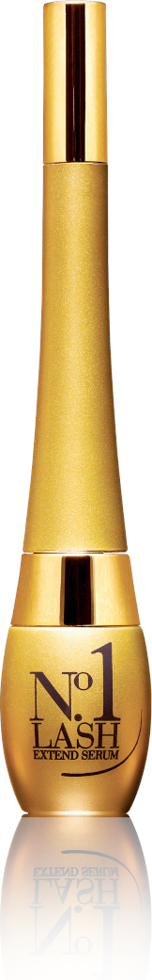
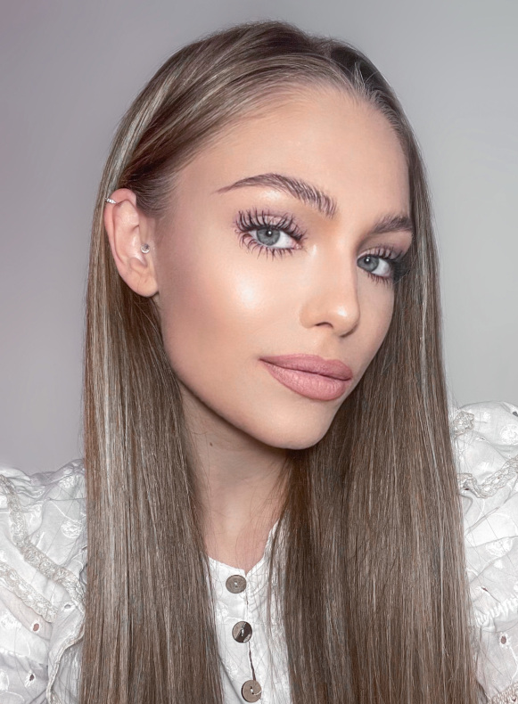
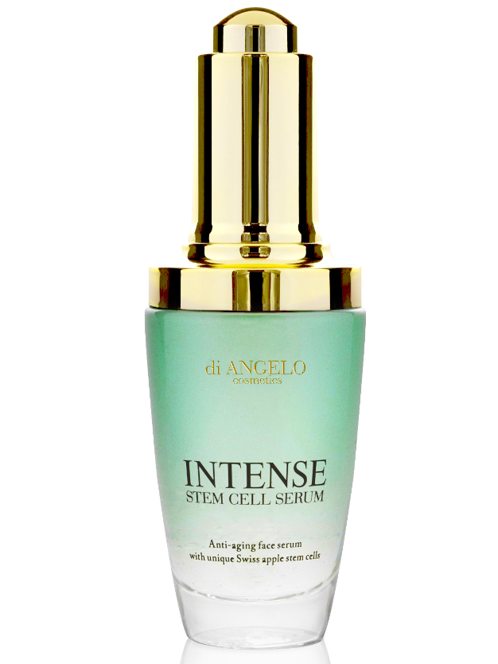
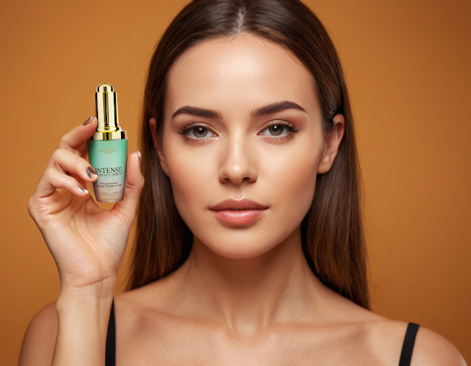

Kontakty: Mediální servis:
Di Angelo Cosmetics cammino…
774 404 912 Dagmar Kutilová
www.diangelocosmetics.cz kutilova@cammino.cz
www.instagram.com/diangelocosmetics.cz +420 606 687 506 www.facebook.cz/DiAngeloCosmetics www.cammino.cz

